_______________________________________________________________________________________
Via Coti Zelati 90 - 20030 Palazzolo Milanese (MI) - Tel. +39 02 99044222 - info@larosaambience.com - www.larosaambience.com

LA ROSA S.P.A E STURM UND PLASTIC PRESENTANO: LA ROSA AMBIENCE + INTERIOR
‘MILANO DESIGN WEEK 2011’ 12-17 aprile 2011

La Rosa S.p.a, azienda produttrice di manichini di alta gamma, continua a puntare sulla ricerca e sull’innovazione, infatti ha recentemente presentato ad ‘Euroshop’ (International Trade Fair, Duesseldorf) ‘La Rosa Ambience + Interior’, quale nuova linea di ‘shop fitting’. Il giusto ‘compromesso’, tra il mondo del ‘manichino’ (La Rosa) e il complemento d’arredo (Sturm und Plastic). Una diversificazione necessaria per chi, da anni, propone l’eccellenza del ‘Made in Italy’ con un servizio a ‘tutto tondo’.

‘La Rosa Ambience + Interior’ si compone di sistemi espositivi attrezzati di varie dimensioni e tipologie, strutture in ferro con piani in vetro o in legno, sistemi semplici, dalle linee pulite e dalle finiture neutre, adattabili in ogni contesto. La collezione comprende sistemi componibili a telaio, strutture bifacciali in ferro e plastica, carrelli e pedane, per l’esposizione di capi d’abbigliamento. Contenitori, sistemi di scaffalatura e una nuova gamma di accessori espositori, come porta borse, cinture e scarpe, dalle forme geometriche, assolutamente funzionali, oltre che accattivanti, troveranno vita e daranno suggerimenti ai visitatori per la realizzazione dei loro spazi.

Il progetto vetrina ‘La Rosa Ambience + Interior’, sarà scenario del prossimo ‘SALONE INTERNAZIONALE DEL MOBILE’ o più specificatamente di ‘MILANO DESIGN WEEK 2011’, con una miscellanea tra moda , design e arte.

Tre importanti appuntamenti in calendario che vedranno in esposizione gli inediti sistemi de ‘La Rosa Ambience+Interior’:

1.La storica sede de ‘La Rosa’ di Palazzolo Milanese, presenterà un allestimento d’eccezione nei suoi 400 mq di esposizione
2. ‘Spazio Anfossi’, sarà la vetrina ‘su Milano’
3. ‘City Previews-Posti di Vista’ installazione artistica legata al design ‘sensibile’ presso ‘La Cattedrale’ della ’Fabbrica del Vapore’, promossa dalla rivista ‘Ottagono’.

Il Gruppo La Rosa desidera concludere ‘il cerchio’ condividendo con i clienti, specializzati del settore e stampa, il nuovo modo di fare tendenza che vede la creatività come valore aggiunto.

Ufficio stampa
Carlotta Cassani
Tel.+39 02 99044222|carlotta.cassani@larosaitaly.com

www.larosaitaly.com|www.sturmundplastic.com| www.grunblau.sitonline.it|www.artandgallery.it

Dove saremo:
‘La Rosa Ambience + Interior’ c/o La Rosa S.p.a via Coti Zelati 90, 20030 Palazzolo Milanese (MI)| tel.+39 02 99044222 |www.larosaambience.com| info@larosaambience.com|Orari di apertura su appuntamento 10-19.

La Rosa Ambience + Interior’ c/o SpazioAnfossi via Anfossi angolo Viale Montenero, 20100 Milano tel. +39 02 59900711 |www.larosaambience.com| info@larosaambience.com|Orari di apertura 10-19.

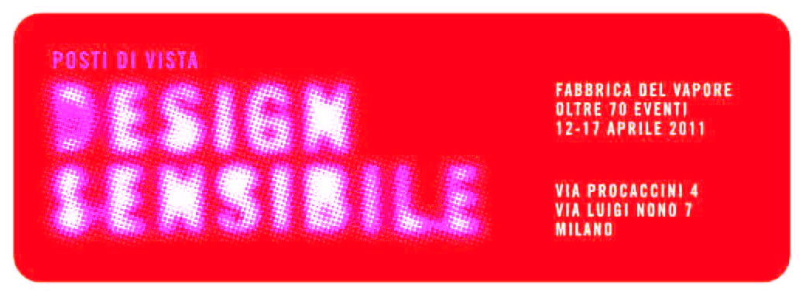Mostra CITY PREVIEWS A cura di Philippe Daverio|Milano 12-23 aprile 2011| Orari di apertura, 12 – 17 aprile: 10-22|23 aprile: 10-18|Inaugurazione 12 aprile h.19:30 .

Corner ‘La Rosa Ambience + Interior’, presso
‘L’Essenza del the’, Via Cerva 12, 20122 Milano, www.essenzadelthe.it e
‘Golden Lady’ corso Vittorio Emanuele, piazza Liberty, Milano.

